**ПРОЕКТ**

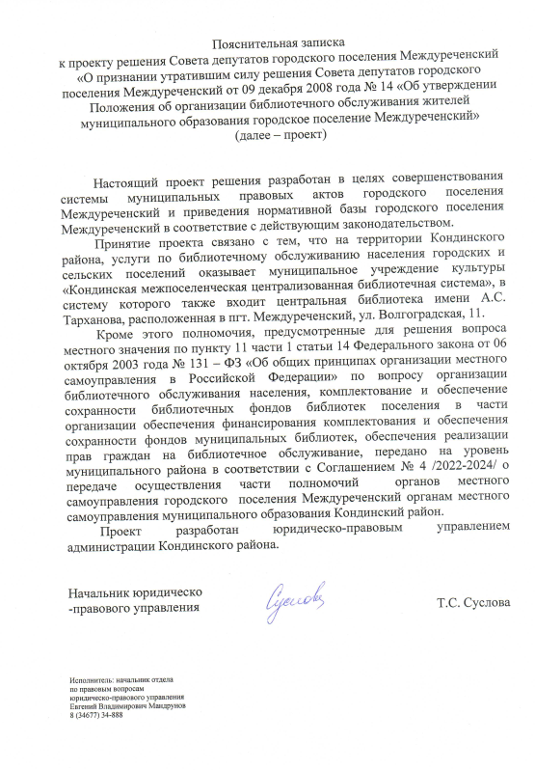

**СОВЕТ ДЕПУТАТОВ**

**ГОРОДСКОГО ПОСЕЛЕНИЯ МЕЖДУРЕЧЕНСКИЙ**

**Кондинского района**

**Ханты-Мансийского автономного округа - Югры**

**РЕШЕНИЕ**

от 2024 года №

пгт. Междуреченский

О признании утратившим силу решения Совета депутатов городского поселения Междуреченский от 09 декабря 2008 года № 14 «Об утверждении Положения об организации библиотечного обслуживания жителей муниципального образования городское поселение Междуреченский»

В целях приведения муниципальных правовых актов в соответствии с действующим законодательством, Уставом городского поселения Междуреченский, Совет депутатов городского поселения Междуреченский **решил**:

1. Признать утратившим силу решение Совета депутатов городского поселения Междуреченский от 09 декабря 2008 года № 14 «Об утверждении Положения об организации библиотечного обслуживания жителей муниципального образования городское поселение Междуреченский».

2. Обнародовать настоящее решение в соответствии с решением Совета депутатов городского поселения Междуреченский от 28.04.2017 № 297 «Об утверждении Порядка опубликования (обнародования) муниципальных правовых актов и другой официальной информации органов местного самоуправления муниципального образования городское поселение Междуреченский».

3. Решение вступает в силу после его обнародования.

4. Контроль за выполнением настоящего решения возложить на главу городского поселения Междуреченский (А.А. Кошманова).

Председатель Совета депутатов

городского поселения Междуреченский В.Н. Машина

Глава городского поселения

Междуреченский А.А. Кошманов